关于蔡惠良办理建设用地规划许可证-用地合并公示的通告
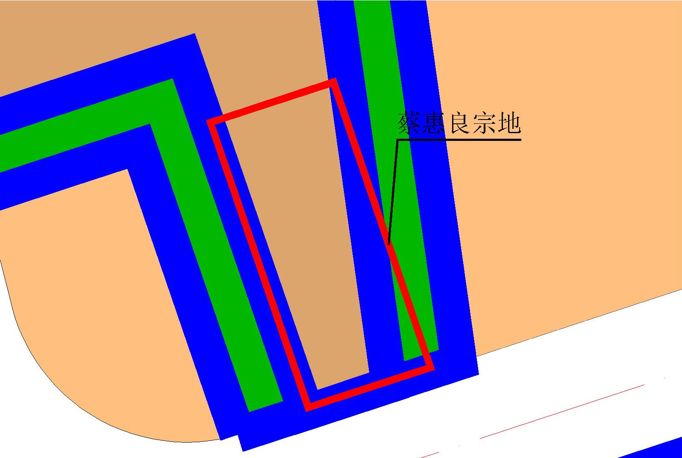
蔡惠良宗地位于中山市板芙镇里溪村六队，土地证号：中府国用（1999）字第300076号、中府国用（2000）字第300035号，总用地面积为750.6平方米，土地批准用途：工业。现该建设单位申请按控规办理该两宗地建设用地规划许可证-用地合并。
我局已受理其申请，依据城乡规划法律法规的有关要求，现对该宗地规划条件变更进行公示，公示如下：
一、原出让合同指标
用地性质为工业，容积率1：1.5 ； 建筑密度：无约定； 绿地率：无约定； 建筑限高：无约定 。
二、各项规划指标
该两宗地位于《中山市板芙镇工业用地规划条件论证报告》的B-8-4(1)地块上，合并后用地性质为一类工业用地，用地规划指标为：容积率1-3.5，建筑密度35%-60%，绿地率10%-15%，建筑限高：生产性建筑高度≤ 50米，配套设施建筑高度≤ 100米。
根据《中华人民共和国城乡规划法》相关规定，现就该事项予以公示，公示时间为刊登之日起十天。在公示期内如对上述调整事项有意见或建议，请使用真实姓名及联系方式，以书面形式反馈到以下地址：中山市自然资源局第四分局，逾期视为无异议。

（联系人:吴先生；联系电话：86638541）

中山市自然资源局
2023年5月8日

